**List Box**

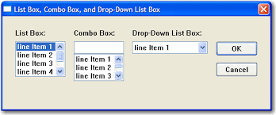

List Boxla datalari list kimi cixarmaq olar

Elementeri secmek, elave etmek, silmek olar

**listBox1.SelectedIndex** = 2; - listboxda baslama indexinin deyisdirilmesi

**listbox.Datasource** - listboxda gorsencecek datalarin menbeyi

Datasource ya source veririk, ya da nulla beraber edirik. Add delete olmur

**listox.items** - Add Delete ucun listbox.item var

listbox.items ve listbox.DataSource eyni zamanda islenilmir

Obyekti listboxda gostermek ucun :

DisplayMember - neyi gostermeli oldugumuz yaziriq

**listBox1.DisplayMember** = “Name”;-bu ele de yaxsi deyil, evezine asagidaki yaxsidir, cunki sehv yazma ehtimalimiz yoxdur, yazsaq komplitasiya error verer

listBox1.DisplayMember = nameof(Student.Name);

ve ya toStringi override edirik

**listBox.SelectedItems** - bir nece secilmis item

**CheckedListBox**

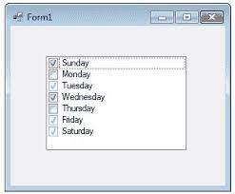

ListBox Classindan torernib

burada elementin checked olub olmamasi da var

**ComboBox**

ListBoxdan torenib

Acila bilen bir list boxdur

